A potência de um PC
Os controladores industriais da B&R elevam a performance a um inteiramente novo patamar.
O novo controlador X20CP3687X da B&R combina a performance de um PC industrial com o design compacto da série de controladores X20.
Com um processamento poderoso, adicional RAM e memória flash integrada, o controlador de alta performance suporta algorítimos de controle complexos ou até mesmo aplicações robóticas, as quais anteriormente teriam sido delegadas a um PC industrial.

Com uma interface Ethernet com capabilidade TSN o X20CP3687X está muito bem equipado para o futuro. Ele é completamente preparado para comunicação utilizando o padrão de comunicação independente de fabricante OPC UA sobre TSN.
O controlador tem como padrão conexões para USB e POWERLINK e interfaces adicionais podem ser incluídas via módulos interface. Apesar de suas poderosas capacidades, o novo módulo tem exatamente o mesmo design e dimensões de todos os outros controladores da série X20 da B&R.

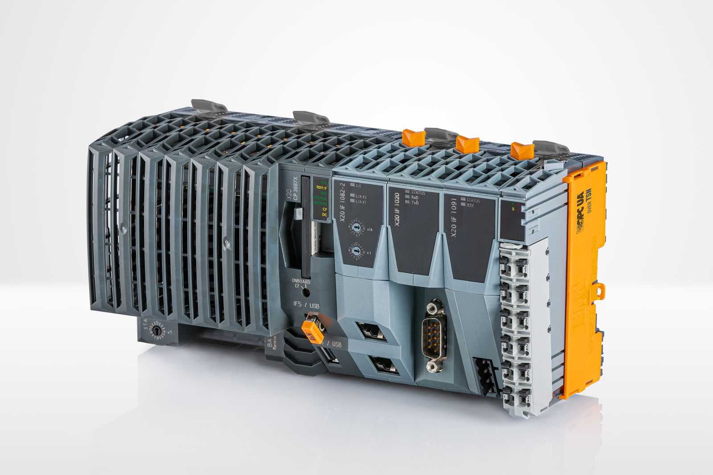
O controlador X20CP3687X da B&R combina a performance de um PC industrial com o design compacto da série de controladores X20.

Sobre a B&R
A B&R é uma empresa de automação inovadora com sede na Áustria e escritórios em todo o mundo. Como líder global em automação industrial, a B&R combina tecnologia de ponta com engenharia avançada para fornecer aos clientes em praticamente todas as indústrias soluções completas para automação de máquinas e fábricas, controle de movimento, IHM e tecnologia de segurança integrada. Com padrões de comunicação de fieldbus industriais como POWERLINK e openSAFETY, bem como o poderoso ambiente de desenvolvimento de software do Automation Studio, a B&R está constantemente redefinindo o futuro da engenharia de automação. O espírito inovador que mantém a B&R na vanguarda da automação industrial é impulsionado pelo compromisso de simplificar processos e superar as expectativas dos clientes.
Para mais informações, visite www.br-automation.com

